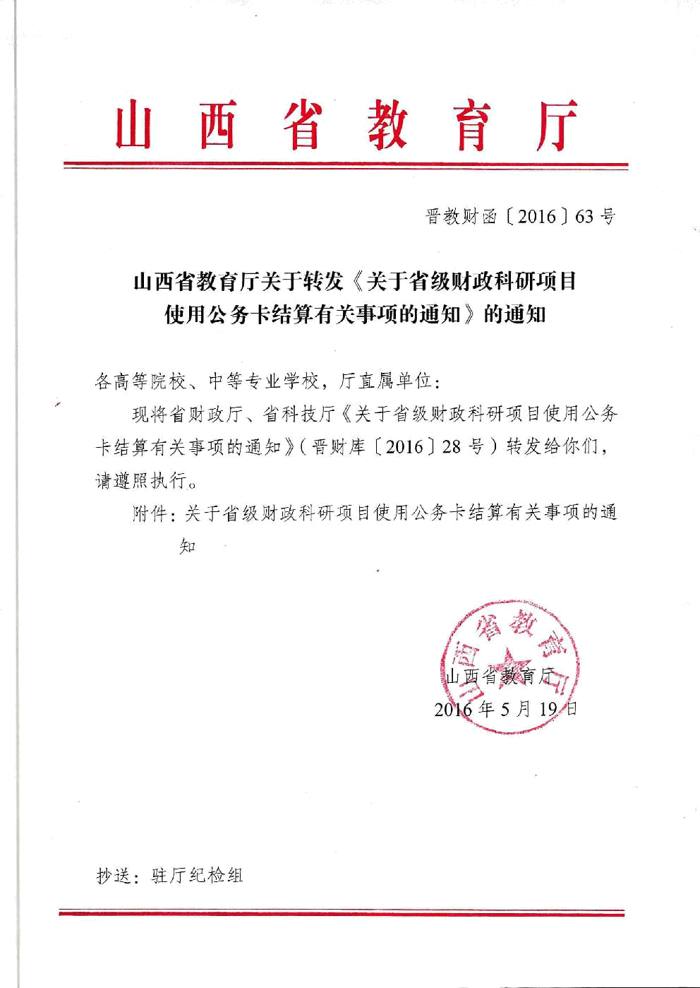
山 西 省 教 育 厅

晋教财函〔2016 〕63 号

山西省教育厅关于转发 ( 关于省级财政科研项目 使用公务卡结算有关事项的通知》的通知

各高等院校、中等专业学校，厅直属单位：

现将省财政厅、省科技厅《关于省级财政科研项目使用公务

卡结算有关事项的通知》（晋财库〔2016)28 号）转发给你们， 请遵照执行。

附件：关于省级财政科研项目使用公务卡结算有关事项的通

知

抄送：驻厅纪检组

山西省财政厅

山西省科学技术厅

晋财库〔2016111 28 号

山西省财政厅 山西省科学技术厅关于

省级财政科研项日使用公务卡

结算有关事项的通知

省直各预算单位，各市、县财政局、科技局：

为进一步加强我省省级财政科研项目资金管理，规范科研活

动支付业务，减少现金结算，提高支付透明度，强化资金安全，按照

《山西省人民政府关于印发＜山西省省级财政科研项目和资金管理

管理办法（试行）＞的通知》（晋政发〔2014)32 号）、《省级预算单位

公务卡管理暂行办法》（晋财库〔2007) 33 号），并参照《财政部科

技部关于中央财政科研项目使用公务卡结算有关事项的通知》（财

库〔2015) 245 号）精神，结合省级科研单位实际情况，现就科研院
一 1 一

所、高等学校等事业单位承担省级财政科研项目使用公务卡结算 有关事项通知如下：
一 、充分认识科研项目推打公务卡结算的重要意义。当前，科

研项目经费管理中存在的一个突出问题是缺乏对经费使用的过程 监管。推行科研项目经费使用公务卡结算，不仅可以有效提高科 研支出的透明度，加强科研项目经费管理，提高资金使用效益，而且可以方便项目承担单位用款，减少现金提取和使用，进一步提高 财务管理水平。各市县、各部门应当充分认识科研项目经费推行 公务卡结算的重要性和紧迫性，加强组织领导，精心部署，确保相 关工作落实到位。

二、使用范围。科研院所、高等学校等事业单位承担省级财政 科技计划（专项、基金等）以及纳入省级部门预算管理的科研项目， 所发生的属于《省直预算单位公务卡强制结算目录（第二期）》（晋财库〔20111363 号）范围的支出以及小额材料费和测试化验加工费 等，要按规定使用公务卡结算。对上述支出中，因不具备刷卡条件 而无法采用公务卡结算，但科研工作实际需要发生的支出，如市内 交通费、野外科考工作中发生的支出等，报经单位科研管理部门及 财务部门批准可以暂不使用公务卡结算。项目承担单位应当制定 相关实施细则，明确不具备刷卡条件情形下的财务审批程序和报 销手续，从严控制现金支出事项，减少现金提取和使用。
三、公务卡管理。各有关单位应当按照公务卡管理有关制度

规定，为单位工作人员统一办理公务卡，规范公务卡支付行为，严

一 2 一

格落实科研项目经费使用公务卡结算要求。非预算单位工作人员 原则上不得办理公务卡。对于参与科研项目 1 年以上，并负责科 研经费支出报销业务的项目聘用人员，由聘用人员与项目负责人 共同申请，经项目管理部门和财务部门批准后，可以办理公务卡。

公务卡为个人信用卡，除公务消费支出由单位报销还款外，公

务卡的其他消费支出均由个人负责还款，单位不承担因个人原因 导致的一切责任。工作人员离职，应及时办理销卡手续，不得继续 使用公务卡。若离职人员不配合销卡，单位财务部门可直接提请 发卡银行冻结相应的公务卡。

四、公务卡报销。各有关单位应当依托财政部门国库集中支 付管理系统报销还款功能，审核公务卡报销事项。对于批准报销 的公务卡消费支出，应在规定的还款期限内，区分报销资金的不同 来源，通过零余额账户或实有资金账户（与企业合作的资金）以转 账方式办理公务卡还款手续。

五、监督管理。科研项目财务验收检查时，科研项目使用公务 卡结算情况作为验收内容之一。公务卡使用情况纳入科研信用管 理范围，凡未按规定使用公务卡的，将与项目承担单位或依托单位 以及项目负责人和参加者的科研信用记录挂钩。

六、完善财务制度。各有关单位财务部门‘应根据本通知要求， 结合单位财务内部控制的相关制度，完善本单位公务卡报销还款 管理细则，加强财务管理，并认真做好本单位持卡人的宣传培训等 工作。

七、各市县可按照本通知执行；也可根据各自的实际情况，制

定本级科研项目资金使用公务卡结算管理办法。

八、本通知由山西省财政厅会同山西省科学技术厅负责解释。

九、本通知自发布之日起执行。

山西省财政厅 山西省科学技术厅

2016.5.3

信息公开选项：依申请公开

山西省财政厅办公室 2016 年 5 月 3 日印发

4

